LÍNEAS ARGUMENTATIVAS
DEBERES DE LAS AUTORIDADES. El derecho de acceso a la información pública es un derecho humano constitucionalmente reconocido en consecuencia todas las autoridades en el ámbito de sus competencias tienen la obligación de respetarlo, protegerlo y garantizarlo.

DE LA GARANTÍA DE PROPORCIONAR LA INFORMACIÓN PÚBLICA GUBERNAMENTAL. Los sujetos obligados tienen el deber de entregar la información solicitada en los términos en los que esta fue generada, poseída o administrada.

Índice.

A N T E C E D E N T E S 3
C O N S I D E R A N D O 13
PRIMERO. De la competencia 13
SEGUNDO. De la oportunidad y procedencia. 14
TERCERO. Del planteamiento de la Litis. 18
CUARTO. Del estudio y resolución del recurso de revisión. 19
I. El derecho de acceso a la información publica. 19
II. Análisis del contenido de la respuesta y los informes justificados 21
III. De la plus petitio. 26
R E S O L U T I V O S 31

Resolución del Pleno del Instituto de Transparencia, Acceso a la Información Pública y Protección de Datos Personales del Estado de México y Municipios, con domicilio en Metepec, Estado de México; de fecha treinta y uno (31) de julio de dos mil diecinueve.
VISTOS los expedientes electrónicos formados con motivo de los recursos de revisión 04243/INFOEM/IP/RR/2019, 04244/INFOEM/IP/RR/2019 y 04245/INFOEM/IP/RR/2019, promovidos por ----------------------------- en su calidad de RECURRENTE, en contra de la respuesta del Ayuntamiento de Toluca en lo sucesivo el SUJETO OBLIGADO, se procede a dictar la presente resolución, con base en los siguientes:

A N T E C E D E N T E S

- El día quince (15) de mayo de dos mil diecinueve, se presentaron ante el SUJETO OBLIGADO, vía Sistema de Acceso a la Información Mexiquense (SAIMEX), las solicitudes de información pública registradas con los números, 00503/TOLUCA/IP/2019, 00508/TOLUCA/IP/2019 y 00498/TOLUCA/IP/2019, mediante las cuales se requirió lo siguiente:

00503/TOLUCA/IP/2019: “en donde estan.” (Sic)

00508/TOLUCA/IP/2019: “estan ubicados.” (Sic)

00498/TOLUCA/IP/2019: “cual es el telefono.” (Sic)

- Señaló como modalidad de entrega de la información: a través del SAIMEX

- El día diecisiete (17) de mayo de la presente anualidad el SUJETO OBLIGADO emitió sus respectivas respuestas a las solicitudes de información la cuales consistieron en lo siguiente:

00503/TOLUCA/IP/2019:
“…Al respecto le cometo que puede consultar la información del directorio del Ayuntamiento de Toluca en el siguiente link: https://www.ipomex.org.mx/ipo3/lgt/indice/TOLUCA/art_92_vii/1.web Sin más por el momento reciba un cordial saludo.”(sic)

00508/TOLUCA/IP/2019:
“…Al respecto le cometo que puede consultar la información del directorio del Ayuntamiento de Toluca en el siguiente link: https://www.ipomex.org.mx/ipo3/lgt/indice/TOLUCA/art_92_vii/1.web Sin más por el momento reciba un cordial saludo.”(sic)

00498/TOLUCA/IP/2019:

“…Al respecto le cometo que puede consultar la información del directorio del Ayuntamiento de Toluca en el siguiente link: https://www.ipomex.org.mx/ipo3/lgt/indice/TOLUCA/art_92_vii/1.web Sin más por el momento reciba un cordial saludo”(sic)

- El día diecisiete (17) de mayo de dos mil diecinueve, el particular interpuso los recursos de revisión, en contra de las respuestas, señalando en cada una como:

- Acto impugnado:

“RESPUESTA OTORGADA " (Sic); y como

- Razones o Motivos de inconformidad:
04243/INFOEM/IP/RR/2019
“NECESITABA SU UBICACIÓN CON GEOREFERENCIA”

04244/INFOEM/IP/RR/2019
“NECESITABA SABER DONDE ESTABA UBICADA LA CONTRALORÍA MUNICIPAL DEL H. AYUNTAMIENTO DE CIUDAD NEZA”
04245/INFOEM/IP/RR/2019
“YO QUERÍA EL TELÉFONO CELULAR DE EL C. PRESIDENTE DE LA REPÚBLICA AMLO. CUANDO ZAMORA ERA PRESIDENTE, NO ERAN OMISOS, RESPONDAN” (Sic)

- Se registró el recurso de revisión bajo el número de expediente al rubro indicado, asimismo con fundamento en lo dispuesto por el artículo 185 fracción I de la Ley de Transparencia y Acceso a la Información Pública del Estado de México y Municipios se turnó al Comisionado José Guadalupe Luna Hernández, con el objeto de su análisis.

- El Comisionado Ponente con fundamento en lo dispuesto por el artículo 185 fracción II de la ley de la materia, a través del acuerdo de admisión de fecha veintitrés (23) de mayo de dos mil diecinueve, puso a disposición de las partes el expediente electrónico vía Sistema de Acceso a la Información Mexiquense SAIMEX a efecto de que en un plazo máximo de siete días manifestaran lo que a derecho convinieran, ofrecieran pruebas y alegatos según corresponda al caso concreto, de esta forma para que el SUJETO OBLIGADO presentará el Informe Justificado procedente.

- De conformidad con el artículo 185, fracción I de la Ley de Transparencia y Acceso a la Información Pública del Estado de México y Municipios, el recurso de revisión número 04243/INFOEM/IP/RR/2019 fue turnado al Comisionado José Guadalupe Luna Hernández a efecto de presentar al Pleno el proyecto de resolución correspondiente; sin embargo, con fecha posterior se turnaron el recurso número 04244/INFOEM/IP/RR/2019 y 04245/INFOEM/IP/RR/2019, por lo que se realizó la acumulación de los mismos. Lo anterior, a efecto de que ésta Ponencia formulara y presentara el proyecto de resolución correspondiente y de conformidad con el numeral ONCE inciso c) de los Lineamientos para la Recepción, Trámite y Resolución de las Solicitudes de Acceso a la Información Pública, así como de los Recursos de Revisión que Deberán Observar los Sujetos Obligados por la Ley de Transparencia Estatal, que señala:

ONCE. El Instituto, para mejor resolver y evitar la emisión de resoluciones contradictorias, podrá acordar la acumulación de los expedientes de recursos de revisión, de oficio o a petición de parte cuando:
…
c) Cuando se trate del mismo solicitante, el mismo SUJETO OBLIGADO, aunque se trate de solicitudes diversas;
…
- Razón por la cual, por resultar conveniente su trámite de forma unificada para mejor resolver y evitar la emisión de resoluciones contradictorias, fue procedente que este Órgano Garante realizara la acumulación respectiva, de conformidad con lo dispuesto en el artículo 18 del Código de Procedimientos Administrativos del Estado de México, de aplicación supletoria en términos del artículo 195 de la Ley de Transparencia y Acceso a la Información Pública del Estado de México y Municipios en vigor, que a la letra señalan:

Código de Procedimientos Administrativos del Estado de México.

“Artículo 18.- La autoridad administrativa o el Tribunal acordarán la acumulación de los expedientes del procedimiento y proceso administrativo que ante ellos se sigan, de oficio o a petición de parte, cuando las partes o los actos administrativos sean iguales, se trate de actos conexos o resulte conveniente el trámite unificado de los asuntos, para evitar la emisión de resoluciones contradictorias. La misma regla se aplicará, en lo conducente, para la separación de los expedientes.”

Ley de Transparencia y Acceso a la Información Pública del Estado de México y Municipios.

“Artículo 195. En la tramitación del recurso de revisión se aplicarán supletoriamente las disposiciones contenidas en el Código de Procedimientos Administrativos del Estado de México.”
(Énfasis añadido)

- Los días tres (03) y cuatro (04) de junio de la presente anualidad, el SUJETO OBLIGADO presentó sus respectivos informes justificados, de los cuales solo se puso a la vista del particular los correspondiente a los recurso de revisión 04244/INFOEM/IP/RR/2019 y 04245/INFOEM/IP/RR/2019, NO así al recurso de revisión 04243/INFOEM/RR/2019, mismos que en lo medular contiene la siguiente información:

INFORME JUSTIFICADO DEL RECURSO DE REVISIÓN 04243-INFOEM-IP-RR-2019.pdf: documento que se integra de dos hojas en la cuales hace referencia a los antecedente de la solicitud, respuesta y motivos de inconformidad en los que sustancialmente refiere el SUJETO OBLIGADO lo siguiente.
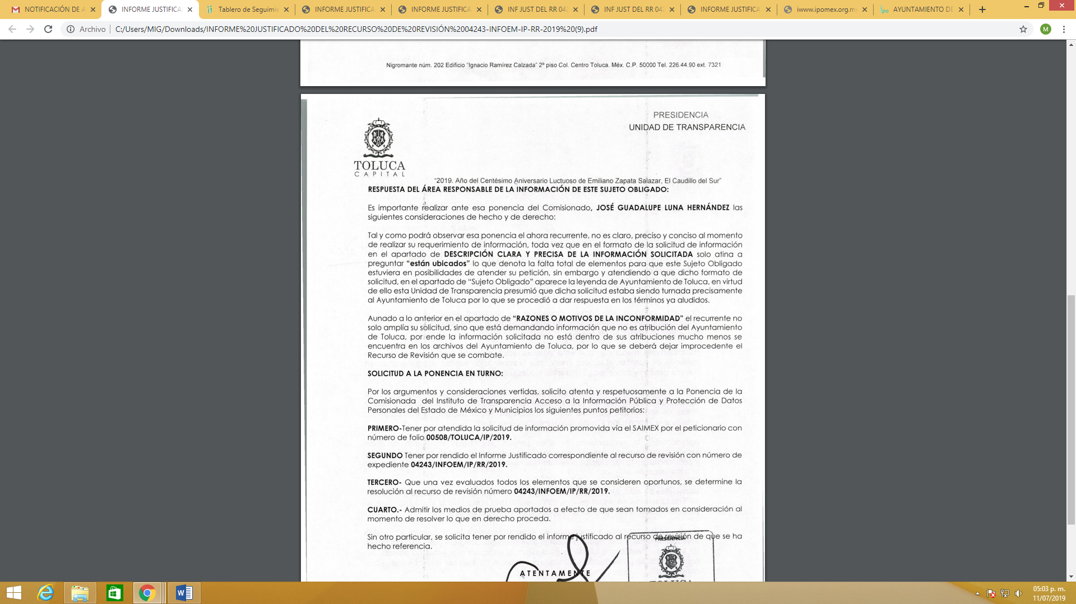
INF JUST DEL RR 04244.pdf: documento que se integra de dos hojas en la cuales hace referencia a los antecedente de la solicitud, respuesta y motivos de inconformidad en los que sustancialmente refiere el SUJETO OBLIGADO lo siguiente.
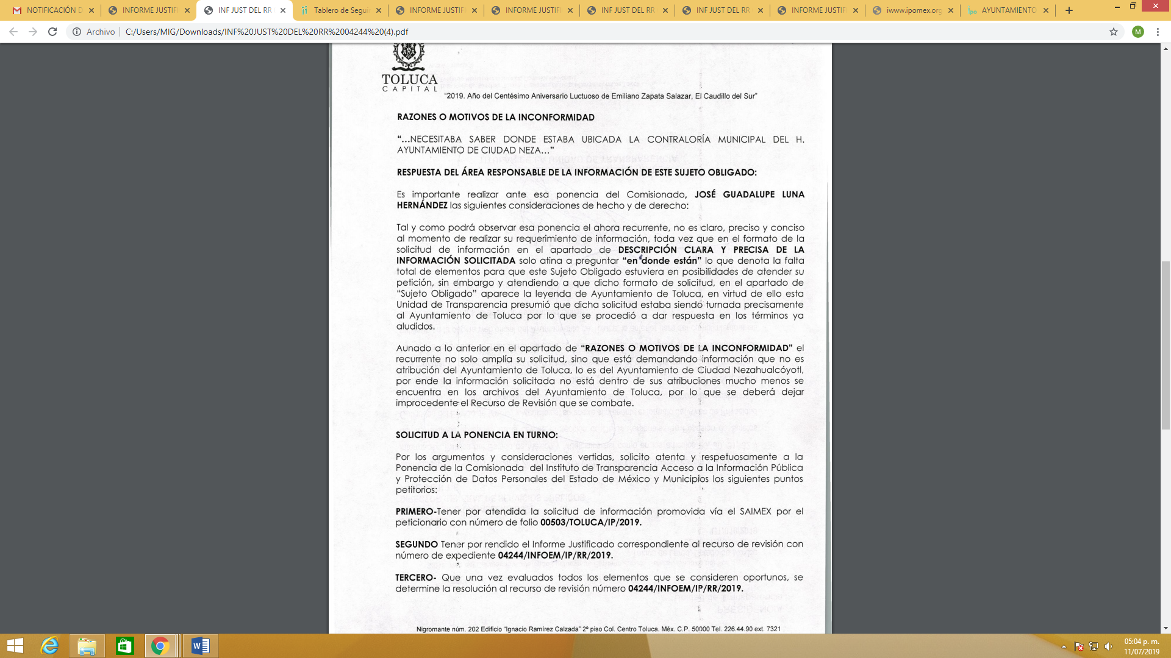
INFORME JUSTIFICADO DEL RECURSO DE REVISÓN 4245-INFOEM-IP-RR-2019.pdf: documento que se integra de dos hojas en la cuales hace referencia a los antecedente de la solicitud, respuesta y motivos de inconformidad en los que sustancialmente refiere el SUJETO OBLIGADO lo siguiente.

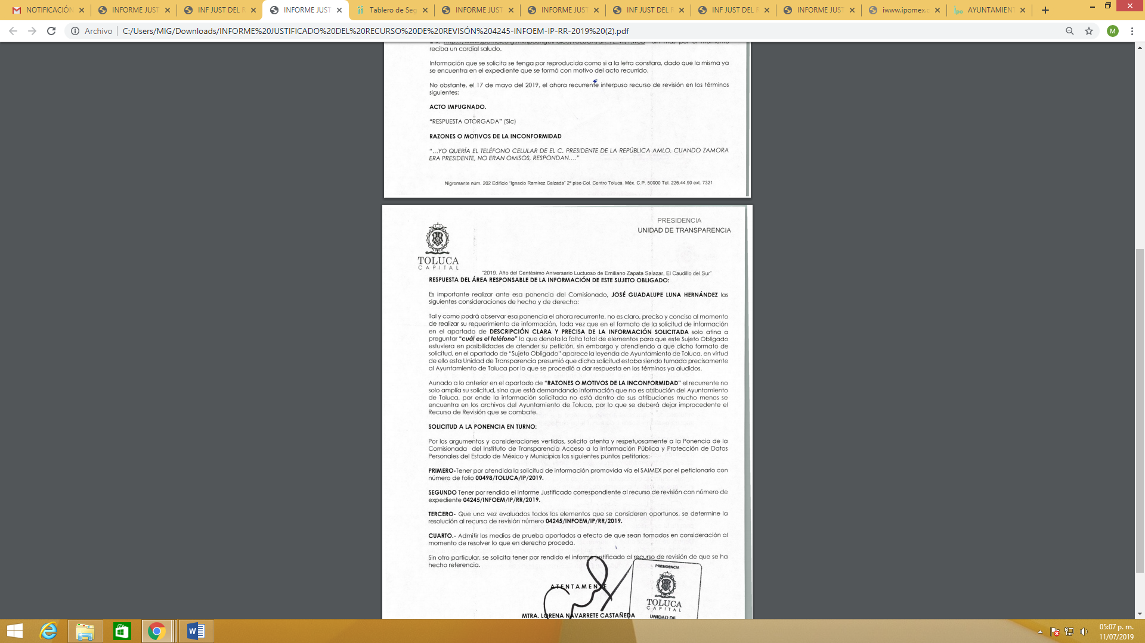
- El Comisionado Ponente decretó el cierre de instrucción mediante acuerdo de fecha cuatro (04) y diecinueve (19) de junio de dos mil diecinueve, por lo que, ordenó turnar el expediente a resolución; sin embargo, el día once (11) de julio de la presente anualidad se acordó la ampliación del plazo para efecto de emitir un mejor estudio del asunto, lo anterior derivado del cúmulo de la información que conforma los expedientes, por lo que no habiendo más que hacer constar, y - - - - - - - - - - - - - - - - -

C O N S I D E R A N D O

PRIMERO. De la competencia

- Este Instituto de Transparencia, Acceso a la Información Pública y Protección de Datos Personales del Estado de México y Municipios, es competente para conocer y resolver del presente recurso de conformidad con el artículo: 6, apartado A, fracción IV de la Constitución Política de los Estados Unidos Mexicanos; 5, párrafos vigésimo segundo, vigésimo tercero y vigésimo cuarto, fracciones IV y V de la Constitución Política del Estado Libre y Soberano de México; artículos 1, 2 fracción II, 13, 29, 36 fracciones I y II, 176, 178, 179, 181 párrafo tercero y 185 de la Ley de Transparencia y Acceso a la Información Pública del Estado de México y Municipios; y 7, 9 fracciones I y XXIV, y 11 del Reglamento Interior del Instituto de Transparencia, Acceso a la Información Pública y Protección de Datos Personales del Estado de México y Municipios.

SEGUNDO. De la oportunidad y procedencia.

- El medio de impugnación fue presentado a través del SAIMEX, en el formato previamente aprobado para tal efecto y dentro del plazo legal de quince días hábiles otorgados; para el caso en particular es de señalar que el SUJETO OBLIGADO entregó sus respuesta el día diecisiete (17) de mayo de dos mil diecinueve, de tal forma que el plazo para interponer el recurso transcurrió del día veinte (20) de mayo al siete (07) de junio de dos mil diecinueve; en consecuencia, presentó su inconformidad el día diecisiete (17) de mayo de dos mil diecinueve, este se encuentra dentro de los márgenes temporales previstos en el artículo 178 de la Ley de Transparencia y Acceso a la Información Pública del Estado de México y Municipios.

- Al respecto resulta necesario precisar que cuando el medio de impugnación, se haya interpuesto antes que inicie el término para tal efecto, resulta insuficiente para tener por extemporáneo el recurso de revisión de mérito, toda vez que el precepto legal citado, sólo establece que este medio de defensa se ha de promover dentro de los quince días hábiles siguientes en que se tenga conocimiento de la respuesta impugnada; sin embargo, no prohíbe que el recurso de revisión, se presente el mismo día en que esta fue notificada. Por lo que es de señalar que en aras de privilegiar el derecho de acceso a la información se entra al estudio del presente recurso de revisión sin que la fecha en que se presentó afecte la resolución.

- Lo anterior se robustece con la jurisprudencia número 1a./J. 41/2015 (10a.), Décima época, sustentada por la Primera Sala de la Suprema Corte de Justicia de la Nación, visible en la página 569, libro 19, tomo I, de la Gaceta del Semanario Judicial de la Federación, del diecinueve de junio de 2015, cuyo rubro y texto disponen:
RECURSO DE RECLAMACIÓN. SU INTERPOSICIÓN NO ES EXTEMPORÁNEA SI SE REALIZA ANTES DE QUE INICIE EL PLAZO PARA HACERLO. Conforme al artículo 104, párrafo segundo, de la Ley de Amparo, el recurso de reclamación podrá interponerse por cualquiera de las partes, por escrito, dentro del término de tres días siguientes al en que surta efectos la notificación de la resolución impugnada. Ahora bien, dicho numeral sólo refiere que el aludido medio de defensa no puede hacerse valer después de tres días, por tanto, no impide que el escrito correspondiente se presente antes de iniciado ese término. De ahí que si dicho recurso se interpone antes de que inicie el plazo para hacerlo, su presentación no es extemporánea.
1a./J. 41/2015 (10a.)
Recurso de reclamación 953/2013. 9 de abril de 2014. Cinco votos de los Ministros Arturo Zaldívar Lelo de Larrea, José Ramón Cossío Díaz, Alfredo Gutiérrez Ortiz Mena, Olga Sánchez Cordero de García Villegas y Jorge Mario Pardo Rebolledo. Ponente: Arturo Zaldívar Lelo de Larrea. Secretaria: Carmina Cortés Rodríguez.

Recurso de reclamación 1067/2014. Raúl Rodríguez Cervantes. 28 de enero de 2015. Cinco votos de los Ministros Arturo Zaldívar Lelo de Larrea, José Ramón Cossío Díaz, Jorge Mario Pardo Rebolledo, Olga Sánchez Cordero de García Villegas y Alfredo Gutiérrez Ortiz Mena. Ponente: Alfredo Gutiérrez Ortiz Mena. Secretaria: Cecilia Armengol Alonso.

Recurso de reclamación 895/2014. 18 de febrero de 2015. Cinco votos de los Ministros Arturo Zaldívar Lelo de Larrea, José Ramón Cossío Díaz, Jorge Mario Pardo Rebolledo, Olga Sánchez Cordero de García Villegas y Alfredo Gutiérrez Ortiz Mena. Ponente: José Ramón Cossío Díaz. Secretario: Rodrigo Montes de Oca Arboleya.

Recurso de reclamación 1164/2014. Paula Abascal Valdez. 18 de febrero de 2015. Cinco votos de los Ministros Arturo Zaldívar Lelo de Larrea, José Ramón Cossío Díaz, Jorge Mario Pardo Rebolledo, Olga Sánchez Cordero de García Villegas y Alfredo Gutiérrez Ortiz Mena. Ponente: José Ramón Cossío Díaz. Secretaria: Lorena Goslinga Remírez.

Recurso de reclamación 1231/2014. 18 de marzo de 2015. Cinco votos de los Ministros Arturo Zaldívar Lelo de Larrea, José Ramón Cossío Díaz, Jorge Mario Pardo Rebolledo, Olga Sánchez Cordero de García Villegas y Alfredo Gutiérrez Ortiz Mena. Ponente: Arturo Zaldívar Lelo de Larrea. Secretario: Saúl Armando Patiño Lara.
Tesis de jurisprudencia 41/2015 (10a.). Aprobada por la Primera Sala de este Alto Tribunal, en sesión privada de veintisiete de mayo de dos mil quince.
- Esto es así porque en primer lugar es necesario que el recurrente conozca el acto que le provoca agravio y a partir de ahí formular su recurso de revisión señalando tanto el acto impugnado como el motivo de inconformidad. Y si bien la ley señala que el plazo corre un día después de haber sido notificada la respuesta, en nada se afecta al proceso que el mismo día de notificada el recurrente actúe, ya que al contrario lo que demuestra es el interés del mismo para ejercer su derecho bajo el principio constitucional de justicia expedita.

- Por lo que la presentación del recurso, el mismo día del conocimiento de la respuesta, se insiste no constituye un acto que altere el procedimiento, solo permite su gestión de manera rápida lo que no afecta ningún principio procesal y es protector del derecho de acceso a la justicia pronta y expedita.

- Por lo tanto, la interposición del recurso de revisión antes de que inicie el plazo para su presentación no es determinante para declararlo extemporáneo, siempre y cuando ello ocurra de manera posterior a que se ha notificado la respuesta del SUJETO OBLIGADO.

- Por lo que el Recurso Revisión tiene como finalidad reparar cualquier posible afectación al derecho de acceso a la información pública en términos del Título Octavo de la Ley de Transparencia y Acceso a la Información Pública del Estado de México y Municipios, y determinar la confirmación; revocación o modificación; desechamiento o sobreseimiento; y en su caso ordenar la entrega de la información.

- En ese orden de ideas, los escritos contiene las formalidades previstas por el artículo 180 último párrafo de la Ley de la materia, por lo que es procedente que este Instituto de Transparencia, Acceso a la Información Pública y Protección de Datos Personales del Estado de México y Municipios, conozca y resuelva el presente recurso.

TERCERO. Del planteamiento de la Litis.

- De las constancias que obran en los expedientes de referencia, es de señalar que el SUJETO OBLIGADO proporcionó a su consideración sus respuestas a las solicitudes de información; sin embargo, el recurrente presentó los recursos de revisión mediante los cuales amplio las solicitudes de información.

- En consecuencia, la Litis de los presentes asuntos corresponde en demostrar que las respuesta emitidas por el SUJETO OBLIGADO dan cumplimiento al derecho de acceso a la información pública del particular, en términos de lo establecido por el artículo 11 de la Ley en la materia y en su defecto si se vulneró, ordenar la reparación del mismo.

- Del análisis efectuado se advierte que el recurso de revisión del que se trata es procedente, toda vez que se actualiza la hipótesis prevista en la fracción V del artículo 179 de la Ley de Transparencia y Acceso a la Información Pública del Estado de México y Municipio.

CUARTO. Del estudio y resolución del recurso de revisión.
  - El derecho de acceso a la información publica.

- De acuerdo a la Ley de Transparencia en términos generales, establece que como uno de los objetivos con el que cuenta es el de garantizar a toda persona el derecho de acceso a la información pública, mediante los procedimientos establecidos de forma sencilla, expeditos, oportunos y gratuitos, y con ello contribuir a la mejora de procedimientos y mecanismos que permitan trasparentar la gestión pública y mejora la toma decisiones, a través de la difusión de la información que obra en poder de los Sujetos Obligados.

- Es por ello que, el derecho de acceso a la información pública, implica el conocimiento de los particulares de la información contenida en los documentos que posean los órganos del estado; incluso se impone la obligación a las autoridades de preservar sus documentos en archivos administrativos actualizados.

- Así pues, resulta necesario señalar que el derecho de acceso a la información pública es un derecho humano reconocido en el Pacto de Derechos Civiles y Políticos en su artículo 19.2; en la Convención Americana sobre Derechos Humanos en su artículo 13.1; en el artículo sexto de la Constitución Política de los Estados Unidos Mexicanos y en el artículo quinto de la Particular del Estado de México, por lo que el Sujeto Obligado debe ser cuidadoso del debido cumplimiento de las obligaciones constitucionales que se le imponen, en consecuencia, a todas las autoridades, en el ámbito de su competencia, según lo dispone el tercer párrafo del artículo primero de la Constitución Política de los Estados Unidos Mexicanos al señalar la obligación de “promover, respetar, proteger y garantizar los derechos humanos”, entre los cuales se encuentra dicho derecho.

- Ahora bien el contenido del artículo 1 tercer párrafo de la Constitución Política de los Estados Unidos Mexicanos establece que “…Todas las autoridades, en el ámbito de sus competencias, tienen la obligación de promover, respetar, proteger y garantizar los derechos humanos de conformidad con los principios de universalidad, interdependencia, indivisibilidad y progresividad. En consecuencia, el Estado deberá prevenir, investigar, sancionar y reparar las violaciones a los derechos humanos, en los términos que establezca la Ley.”

- Derivado de lo anterior, se procede a analizar el objeto y atribuciones del Sujeto Obligado a fin de determinar sí la información requerida es información pública y si la respuesta da cumplimento al derecho en cuestión.

II. Análisis del contenido de la respuesta y los informes justificados

- El SUJETO OBLIGADO proporcionó a su consideración sus respuestas a los planteamientos del solicitante, para mejor compresión se inserta la siguiente tabla comparativa.

Solicitud | Respuesta | informe
00503/TOLUCA/IP/2019:  en donde estan | QUE LA INFORMACIÓN PODIA SE CONSULTADA EN EL PORTAL DE INTERNET:  https://www.ipomex.org.mx/ipo3/lgt/indice/TOLUCA/art_92_vii/1.web.  dirección virtual que remite al portal del ipomex, correspondiente a la fracción VII denominada El directorio de todos los servidores públicos | …tal y como podrá observar esa ponencia el ahora recurrente, no es claro, preciso y conciso al momento de realizar su requerimiento de información, toda vez que en el formato de las solicitud de información en el apartado de DESCROPCIÓN CLARA Y PRECISA DE LA INFROMACIÓN SOLICITADA solo atina a preguntar “en donde están” “están ubicados” “ cuál es el teléfono” lo que denota la falta total de elementos para que este Sujeto Obligado estuviera en posibilidades de atender su petición, sin embargo y atendiendo a que dicho formato de solicitud, en el apartado de “Sujeto Obligado” aparece la Leyenda de Ayuntamiento de Toluca, en virtud de ellos esta Unidad d Transparencia presumió que dicha solicitud estaba siendo turnada precisamente al Ayuntamiento de Toluca, por lo que se procedió a dar respuesta en los términos ya aludidos.  Aunado a la anterior en el apartado de “RAZONES O MOTIVOS DE LA INCONFORMIDAD” el recurrente no solo amplía su solicitud, sino que está demandando información que no es atribución del Ayuntamiento de Toluca, por ende la información solicitada no está dentro de sus atribuciones mucho menos se encuentran en los archivos del Ayuntamiento de Toluca, por lo que se deberá improcedente el Recurso de Revisión que se combate
00508/TOLUCA/IP/2019:
estan ubicados.

00498/TOLUCA/IP/2019:
cual es el telefono

- De lo anterior, el SUJETO OBLIGADO proporcionó la dirección electrónica en donde puede ser consulta la información a los planteamientos del particular, información que corresponde a la generada y administrada por el mismo, se inserta la siguiente imagen para mejor referencia.

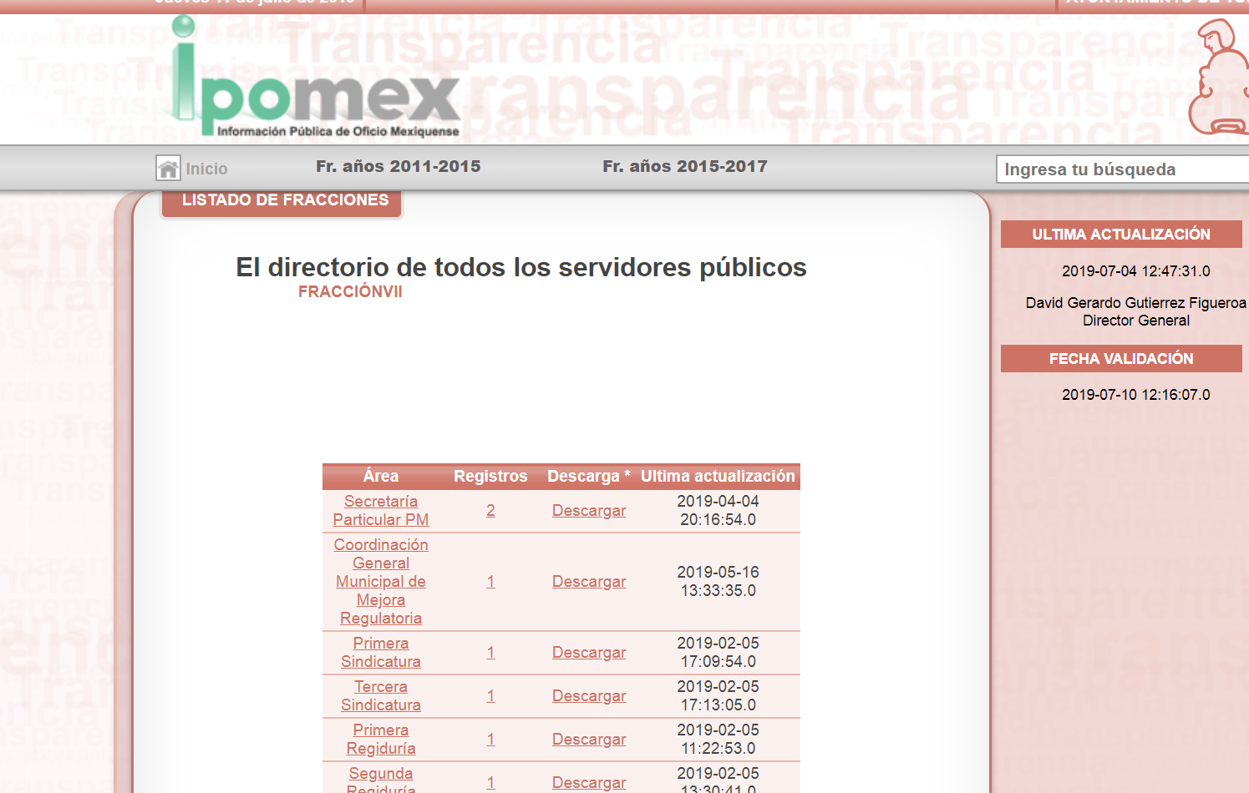

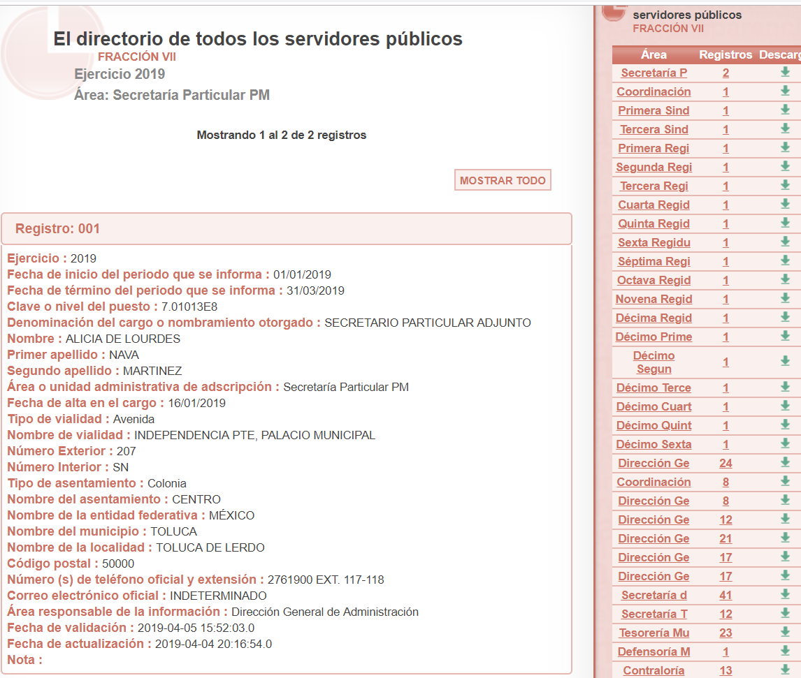

- Luego entonces, en cada desplegado de cada registro se puede visualizar el servidor público adscrito, domicilio, número telefónico y cada nombre del área administrativa, como es de observar el particular no precisó la información a la que pretendía acceder, por lo tanto se considera como correcta la proporcionada en respuestas por el SUJETO OBLIGADO mismas que colman el derecho de acceso a la información del solicitante.

- Por lo anterior resultan infundadas la razones o motivos de inconformidad hechos valer por el particular, toda vez que se puede aprecia que el mismo amplio sus solicitudes de información lo que se traduce como una plus petitio.

III. De la plus petitio.

- Ahora bien, el sistema de medios de impugnación se centra en el análisis de los agravios o motivos de inconformidad, los que deben tener relación directa con el acto de autoridad que lo motiva. En materia de transparencia, los motivos de la inconformidad deben versar sobre la respuesta de información proporcionada por los sujetos obligados o la negativa de entrega de la misma, derivada de la solicitud de información pública. De este modo, en los motivos de inconformidad los recurrentes no pueden incluir situaciones novedosas o solicitudes de información nuevas de las que el Sujeto Obligado no tuvo la oportunidad de conocer y por consiguiente producir un posicionamiento

- Es por ello, que la Ley de la materia contempla que en los casos en que a través del recurso de revisión se pretenda ampliar los requerimientos de información, la inconformidad relativa a estas situaciones novedosas no debe ser tomada en cuenta como parte de la Litis y debe ser desechada, tal y como lo establece el artículo 191 fracción VII.
Artículo 191. El recurso será desechado por improcedente cuando:
…
VII. El recurrente amplíe su solicitud en el recurso de revisión, únicamente respecto de los nuevos contenidos.

- Por lo anterior, resulta improcedente el referido motivo de inconformidad “NECESITABA SU UBICACIÓN CON GEOREFERENCIA” “NECESITABA SABER DONDE ESTABA UBICADA LA CONTRALORÍA MUNICIPAL DEL H. AYUNTAMIENTO DE CIUDAD NEZA”Y “YO QUERÍA EL TELÉFONO CELULAR DE EL C. PRESIDENTE DE LA REPÚBLICA AMLO. CUANDO ZAMORA ERA PRESIDENTE, NO ERAN OMISOS, RESPONDAN” (Sic) se aprecia que él ahora recurrente se excede dentro de su inconformidad respecto a lo requerido originalmente en la solicitud de información, siendo el caso que pretende ampliar lo solicitado de origen, lo que hace que se surta lo que en la teoría jurídica se le denomina como plus petitio.

- Sirve de apoyo el criterio 01/17 emitido por el Instituto Nacional de Transparencia, Acceso a la Información y Protección de Datos Personales que establece lo siguiente:

Es improcedente ampliar las solicitudes de acceso a información, a través de la interposición del recurso de revisión. En términos de los artículos 155, fracción VII de la Ley General de Transparencia y Acceso a la Información Pública, y 161, fracción VII de la Ley Federal de Transparencia y Acceso a la Información Pública, en aquellos casos en que los recurrentes, mediante su recurso de revisión, amplíen los alcances de la solicitud de información inicial, los nuevos contenidos no podrán constituir materia del procedimiento a sustanciarse por el Instituto Nacional de Transparencia, Acceso a la Información y Protección de Datos Personales; actualizándose la hipótesis de improcedencia respectiva.

Resoluciones:
RRA 0196/16. Secretaría de Agricultura, Ganadería, Desarrollo Rural, Pesca y Alimentación. 13 de julio de 2016. Por unanimidad. Comisionado Ponente Joel Salas Suárez.
RRA 0130/16. Comisión Nacional del Agua. 09 de agosto de 2016. Por unanimidad. Comisionado Ponente María Patricia Kurczyn Villalobos.
RRA 0342/16. Colegio de Bachilleres. 24 de agosto de 2016. Por unanimidad. Comisionada Ponente Ximena Puente de la Mora.

- Asimismo sirve de apoyo a lo anterior por analogía, la Jurisprudencia No. 29 visible a foja 19 del Apéndice al Semanario Judicial de la Federación 1917-1995, Torno VI, Materia Común, Primera Parte, Tesis de la Suprema Corte de Justicia, que contiene:

AGRAVIOS EN LA REVISION. DEBEN ESTAR EN RELACION DIRECTA CON LOS FUNDAMENTOS Y CONSIDERACIONES DE LA SENTENCIA.- Los agravios deben estar en relación directa e inmediata con los fundamentos contenidos en la sentencia que se recurre, y forzosamente deben contener, no sólo la cita de las disposiciones legales que se estimen infringidas y su concepto, sino también la concordancia entre aquellas, este y las consideraciones que fundamenten esa propia sentencia, pues de adoptar lo contrario, resultaría la introducción de nuevas cuestiones en la revisión, que no constituyen su materia, toda vez que esta se limita al estudio integral del fallo que se combate, con vista de los motivos de inconformidad que plantean los recurrentes.

- En consecuencia, atendiendo a las circunstancias del caso particular que nos ocupa, este Organismo Garante determina confirmar las respuestas en el presente medio de impugnación, toda vez que el particular amplió sus solicitudes de información; por lo que en un primer momento el SUJETO OBLIGADO respondió los planteamientos del solicitante, por lo tanto se dejan a salvo los derechos del particular para que formule nuevamente sus solicitud de información ante la instancia correspondiente.

- De lo anterior, resultan infundadas las razones o motivos de inconformidad hechos valer por el RECURRENTE, toda vez que no se actualiza la hipótesis de procedencia contenida en el artículo 179 fracción V de la Ley de Transparencia y Acceso a la Información Pública del Estado de México y Municipios.

- Consecuentemente, en términos del artículo 186 fracción II este Pleno determina CONFIRMAR las respuestas del presente recurso de revisión, toda vez que no hubo afectación al derecho de acceso a la información pública establecido constitucionalmente a favor del particular.

- Por lo anteriormente expuesto y fundado este ÓRGANO GARANTE emite los siguientes.

R E S O L U T I V O S

PRIMERO. Son infundadas las razones o motivos de inconformidad hechos valer en los recursos de revisión 04243/INFOEM/IP/RR/2019, 04244/INFOEM/IP/RR/2019 y 04245/INFOEM/IP/RR/2019 en términos del considerando CUARTO de la presente resolución.
SEGUNDO. Se CONFIRMA la respuesta emitida por el Ayuntamiento de Toluca a las solicitudes 00503/TOLUCA/IP/2019, 00508/TOLUCA/IP/2019 y 00498/TOLUCA/IP/2019.
TERCERO. REMÍTASE, vía Sistema de Acceso a la Información Mexiquense (SAIMEX), la presente resolución al Titular de la Unidad de Transparencia del SUJETO OBLIGADO.
CUARTO. Notifíquese a ------------------------------ la presente resolución.
QUINTO. Se hace del conocimiento de --------------------------- que, de conformidad con lo establecido en el artículo 196 de la Ley de Transparencia y Acceso a la Información Pública del Estado de México y Municipios, en caso de que considere que la resolución le cause algún perjuicio podrá impugnarla vía juicio de amparo en los términos de las leyes aplicables.

ASÍ LO RESUELVE, POR UNANIMIDAD DE VOTOS, EL PLENO DEL INSTITUTO DE TRANSPARENCIA, ACCESO A LA INFORMACIÓN PÚBLICA Y PROTECCIÓN DE DATOS PERSONALES DEL ESTADO DE MÉXICO Y MUNICIPIOS, CONFORMADO POR LOS COMISIONADOS ZULEMA MARTÍNEZ SÁNCHEZ; EVA ABAID YAPUR; JOSÉ GUADALUPE LUNA HERNÁNDEZ; JAVIER MARTÍNEZ CRUZ Y LUIS GUSTAVO PARRA NORIEGA; EN LA VIGÉSIMA SÉPTIMA SESIÓN ORDINARIA CELEBRADA EL TREINTA Y UNO (31) DE JULIO DE DOS MIL DIECINUEVE, ANTE EL SECRETARIO TÉCNICO DEL PLENO, ALEXIS TAPIA RAMÍREZ.

Zulema Martínez Sánchez
Comisionada Presidenta
(Rúbrica)
Eva Abaid Yapur  Comisionada  (Rúbrica) | José Guadalupe Luna Hernández  Comisionado  (Rúbrica)
Javier Martínez Cruz  Comisionado  (Rúbrica) | Luis Gustavo Parra Noriega  Comisionado  (Rúbrica)
Alexis Tapia Ramírez
Secretario Técnico del Pleno
(Rúbrica)

Esta hoja corresponde a la resolución de fecha treinta y uno (31) de julio de dos mil diecinueve, emitida en el recurso de revisión 04243/INFOEM/IP/RR/2019 Y ACUMULADOS.

Emitidos por este Instituto y publicados en el Periódico Oficial del Gobierno del Estado de México “Gaceta del Gobierno” en fecha treinta de octubre de dos mil ocho.

